JAMHURI YA MUUNGANO WA TANZANIA
OFISI YA WAZIRI MKUU
TAWALA ZA MIKOA NA SERIKALI ZA MITAA
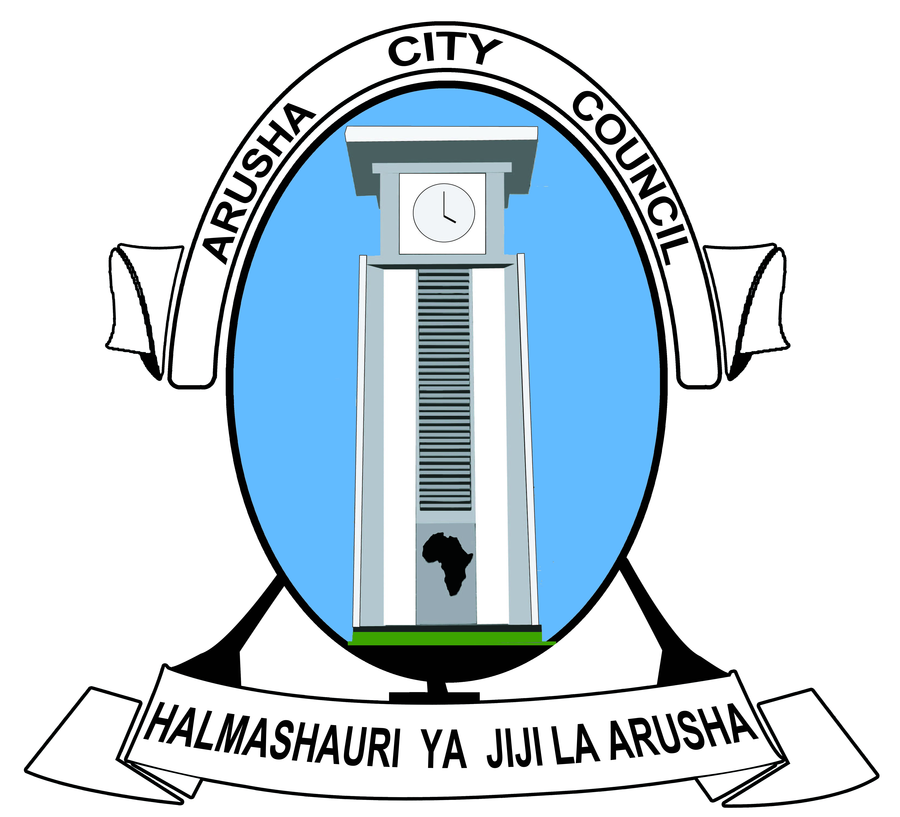  Baruazotezitumwekwa: |  | Mkurugenzi wa Jiji
Simu:  Nukushi: | +255 27 2508073/2503494 (Director)  +255 27 2544330 (General)  +255 27 2505013 | S. L. P. 3013,  ARUSHA, TANZANIA  BaruaPepe: cd@arushacc.go.tz  Tovuti: www.arushacc.go.tz
Unapojibutafadhalitaja:

TANGAZO
WANANCHI WOTE MNATANGAZIWA KUWA KUTAKUWA NA MKUTANO WA KAWAIDA WA BARAZA LA MADIWANI UTAKAOFANYIKA TAREHE 30/1/2019 KWENYE UKUMBI WA MIKUTANO WA HALMASHAURI YA JIJI LA ARUSHA KUANZIA SAA 04:00 ASUBUHI.
WOTE MNAKARIBISHWA.

IMETOLEWA NA;
MKURUGENZI,
HALMASHAURI YA JIJI LA ARUSHA

